Le son O le diplodocus
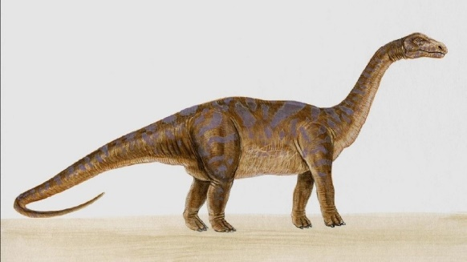
Toni a vu un fossile de diplodocus. Le fossile est dans la roche.
Le diplodocus est un dinosaure. C’est un gros animal.
Il ne vole pas. Il marche sur la roche.
Ira-t-il au Pôle Nord ?

Je lis des sons
Bo – co – do – fo – jo – ko – lo – mo – no – po – ro – so – to – vo – zo – cho –Ob – oc – od – off – ho – ol – om – op – or – so – ot – ov – ox

Je lis des mots
Sony – gros – la roche – une poche – un fossile – une momie- Noël - du chocolat – une moto - Toni

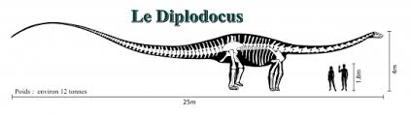

https://www.facebook.com/lireencaravane/
http://lireencaravane.over-blog.com
www.petitechronique.com

#lire, #gitans, #gens du voyage, #apprendre à lire, #alphabétisation, #lire en caravane, #sons, #helene33660, #lecture, #école, #petitechronique, #illétrisme, #apprendre à lire, #le son o

